EVENTOS 2019
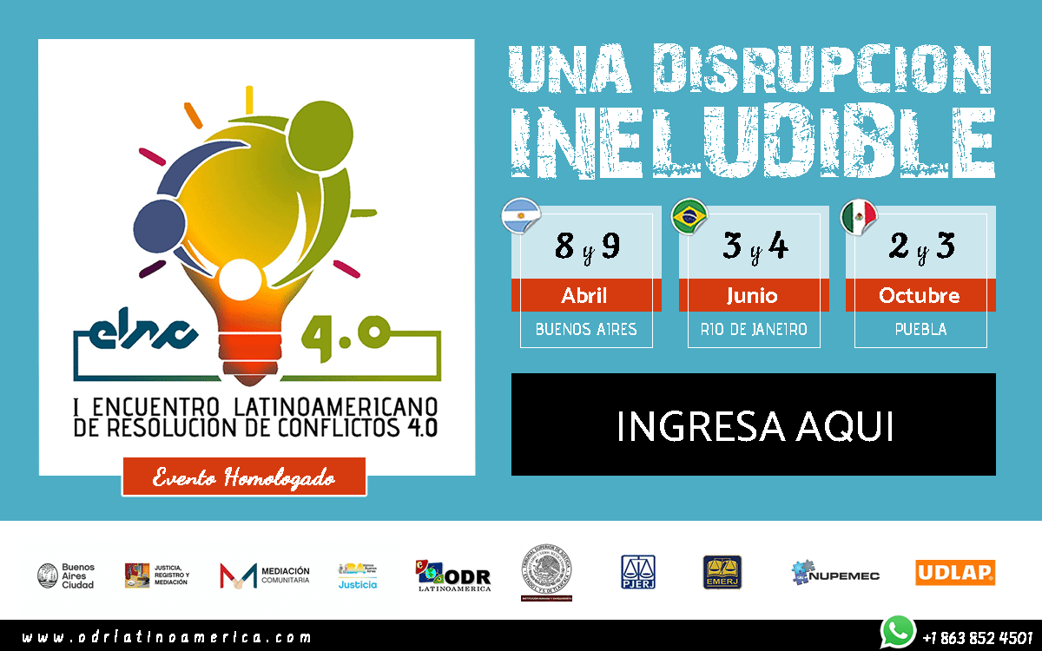

Università degli studi di Cagliari, Facoltà SEGP

Laurea Magistrale in Giurispridenza, Corso Tutele dei diritti, prof. Carlo Pilia

Trasmissione in diretta via web 8 – 9 aprile 2019, ore 14,00-20,00

Aula CM11, 4° piano, Clinica Aresu, Via S. Giorgio n. 12, Cagliari

PROGRAMA

8 de abril 2019
- Acto de apertura:
Hernán Najenson, Cesar Cury, Héctor Maldonado, Alberto Elisavetsky
Presentación del anfitrión GCBA:
Mela, Griselda (AR) | Sotelo, Lilian (AR)
​Expertos Invitados
  - Sesión 1:
Munt, Raquel (AR) | Diez, María Inés (AR) | Sánchez, Rosario (AR) | Maldonado, Héctor (MX)
  - Sesión 2:
Skaf, Gustavo (AR) | Rocchi, María Susana (AR) | Fortuna, Débora (AR)
  - Sesión 3:
Alés Sioli, Javier (ES) | Millán, Alicia (AR) | Nató, Alejandro (AR) | Rojas, César (BO)
  - Sesión 4:
Diez, Francisco (AR) | Suares, Marinés (AR)
  - Sesión 5:
Pilia, Carlo (IT) | Pérez Martell, Rosa (ES) | Iglesias, Silvia (AR) | Conde, Marisa (AR)
Networking y charla libre con los expositores
  - Sesión 6:
Veracierto, Patricia (AR) | Millán, Silvana (AR) | Clara, Bibiana Luz (AR)
  - Sesión 7:
Gonçalves, Ana (PT) | Ontiveros, Paola (MX) | Trebolle, Marìa Evangelina (AR) | Almirón, Daniela Patricia (AR)
- 9:00 Acto de apertura
Hernán Najenson, Cesar Cury, Héctor Maldonado, Alberto Elisavetsky

9:15 a 9:45 Sesión 1
“Actualidad de la Resolución de Conflictos a Distancia en la Ciudad Autónoma de Buenos Aires”
Mela, Griselda (AR)
Subgerente operativa de Mediación Comunitaria del Gobierno de la Ciudad de Buenos Aires, Argentina
“Actualidad de la Resolución de Conflictos a Distancia en la Ciudad Autónoma de Buenos Aires”
Sotelo, Lilian (AR)
Cybermediadora de la Dirección Gral. De Justicia, Registro y Mediación del Ministerio de Justicia y Seguridad de la Ciudad

9:45 a 10:45 – Sesión 2
Munt, Raquel (AR)
Directora de la Dirección Nacional de Mediación y Métodos Participativos de Resolución de Conflictos dependiente del Ministerio de Justicia y Derechos Humanos de la Nación
“Transformación de conflictos y nuevas tecnologías: desafíos para los mediadores”
Diez, María Inés (AR)
Defensora General de la provincia de Salta
“Antecedentes de la mediación a distancia en Argentina”
Sánchez, Rosario (AR)
Subsecretaria de Acceso a Justicia del Ministerio de Justicia de la Provincia de Buenos Aires. Especialista en Métodos Adecuados de Prevención, Gestión y Resolución de Conflictos.
“Cyberbulling: Su abordaje mediante la prevención y concientización, como forma de acceso a derechos”
Maldonado, Héctor (MX)
Magistrado Presidente del Tribunal Superior de Justicia del Estado de Tlaxcala
“Estado de la Resolución de Conflictos a Distancia en México”

10:45 a 11:00 – Break 15′

11:00 a 11:45 – Sesión 3
Skaf, Gustavo (AR)
Subsecretario de Métodos Participativos de Resolución de Conflictos, Ministerio de Gobierno, Derecho Humanos y Justicia de Salta
Junto a
Rocchi, María Susana (AR)
Licenciada en Sistemas, Mediadora prejudicial y comunitaria especializada en familia de la oficina de mediación a distancia del Ministerio de Gobierno DDHH Y Justicia de Salta
“Avances y nuevas experiencias a distancia en salta”
Fortuna, Débora (AR)
Directora de la Dirección de Métodos Alternativos para la Resolución de Conflictos. Ministerio de Justicia – Prov. de Cba
“Estado de la situación de la Mediación a Distancia en Córdoba”

11:45 a 12:45 – Sesión 4
Alés Sioli, Javier (ES)
Presidente del Foro Internacional de Mediadores Profesionales. Director Experto en Mediación Universidad Loyola Andalucía Sevilla
Junto a
Millán, Alicia (AR)
Coordinadora de la Carrera de Resolución de Conflictos y Mediación de la UNTREF
“EN TU CASA O EN LA MIA” – Conversatorio Sevilla – Buenos Aires.
Nató, Alejandro (AR)
Abogado, profesor, mediador y especialista en conflictos públicos
Junto a
Rojas, César (BO)
Sociólogo, comunicador social y conflictólogo, autor de diversos libros en la materia
“Conflictología: apostar por la intervención relevante de los conflictos sociales”

12:45 a 13:45 – Receso

13:45 a 14:00 – Sesión 5
Diez, Francisco (AR)
Representante para América Latina Del Instituto Kroc De Estudios Internacionales De Paz De La Universidad De Notre Dame, Ee.Uu.
Junto a
Suares, Marinés (AR)
Formadora de Mediadores
“TICS: formación de calidad al alcance de todos.” (conversatorio online)

14:00 a 15:00 – Sesión 6
Pilia, Carlo (IT)
Docente de la Universidad de Cagliari (UNICA) y presidente de la Asocación Mediatori Mediterranei
“Registro europeo de mediadiores on line” (video)
Pérez Martell, Rosa (ES)
Directora del Servicio de Arbitraje y Mediación-ULPGC (SAMADR-ULPGC). Profesora Titular de Derecho Procesal, Mediación y Arbitraje. Universidad Las Palmas de Gran Canaria
La mediación en las Islas Canarias (video)
Iglesias, Silvia (AR)
Especialista en Seguridad de la Información, Calidad de SW y de TI, Protección de Datos Personales.
“¿Podrá una inteligencia artificial resolver un conflicto?”
Conde, Marisa (AR)
Especialista en Tecnología Educativa.
“Innovación, creatividad y nuevas tecnologías al servicio de la resolución de conflictos”

15.00 a 15.45 – networking y charla libre con los expositores

15.45 a 16.45 – Sesión 7
Veracierto, Patricia (AR)
Coordinadora del Proyecto de Comediacion familiar a Distancia del Centro de Mediacion Facultad de Derecho. UBA
“Co-mediacion familiar a distancia. Una solución a la movilidad económico-social”
Millán, Silvana (AR)
Titular de Derecho Comercial I y Derecho Comercial II de Universidad Atlántida Argentina
“Cuestiones sindicales en la industria 4.0”
Clara, Bibiana Luz (AR)
Vicepresidente de Fiadi (Federación Iberoamericana de Asociaciones de Derecho e Informatica)
“Plataformas de economía colaborativa y ODR”

16:45 a 17.55 – Sesión 8
Gonçalves, Ana (PT)
Presidente ICFML (Instituto de Certificação e Formação de mediadores Lusófonos)
“Los estándares del e-mediador” (video)
Ontiveros, Paola (MX)
Maestria y Doctoranda en Derecho por el Posgrado de Derecho, UNAM. Mediadora Privada con Fe Pública. Catedrática de la Facultad de Derecho, UNAM.
“Mediación Digital”
Trebolle, Marìa Evangelina (AR)
Docente especialista en métodos RAD, para el Ministerio de Seguridad de la Nación y el ISSP, para entornos policiales.
“Emociones, Sentimientos, Justicia Restaurativa a traves de las Nuevas tecnologías”
Almirón, Daniela Patricia (AR)
Mediadora Coordinadora del Servicio Público de Mediación de Puerto Madryn, dependencia de la Dirección de Mediación del Superior Tribunal de Justicia de Chubut
“Mediación por medios electrónicos: distancias reinventadas”

17:55 a 18:00 – Cierre de actividades del día 1 y recordatorio de cronograma del día 2

9 de abril 2019
  - Sesión 1:
Ribeiro Porto, Fábio (BR)| Simões, Erik (BR) | Chiesi Filho, Humberto (BR)
  - Sesión 2
Cury, Cesar (BR) | Ferreira, Claudia (BR) | Loss, Juliana (BR)
  - Sesión 3
Gava, Melissa (BR) | Isoldi, Ana Luisa (BR) | Marún, María Victoria (AR) | Solé, María Eugenia (AR) | Amy Schmidt (US)
  - Sesión 4
Bianco, Silvia (AR) | Elenico, Liliana Rodríguez (AR) | Velázquez, Susana (AR)
  - Sesión 5
Beyrodt, Christiana (BR) | De Freitas Gouvea, Flavio (BR) | Celentano Laporta, Paulo (BR) | Celentano Laporta, Celeida Maria (BR)
Networking y charla libre con los expositores
  - Sesión 6
Sewrjugin, Alejandro (AR) | Lobo Niembro, Rafael (MX) | Aguirre, Carlos Dionisio (AR)
  - Sesión 7
Zavalía Lagos, Hernán (AR) | Rívolo, Carlos (AR) | Elisavetsky, Alberto (AR)
Acto de clausura

DISERTANTES
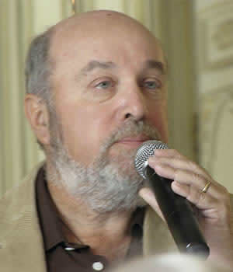

Alberto Elisavetsky

Presidente de ODR Latinoamerica
¿Qué es la resolucion de conflcitos 4.0?
¡ODR y Mas!



GRISELDA MELLA​

Subgerente operativa de Mediación Comunitaria del Gobierno de la Ciudad de Buenos Aires, Argentina
Actualidad de la Resolución de Conflictos a Distancia en la Ciudad Autónoma de Buenos Aires

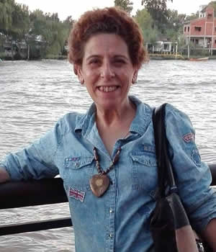

Lilian Sotelo

Cybermediadora de la Dirección Gral. De Justicia, Registro y Mediación del Ministerio de Justicia y Seguridad de la Ciudad
Conferencia
Estamos actualizando en este momento

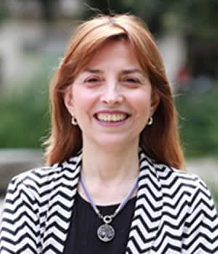

Raquel Muntt

Directora de la Dirección Nacional de Mediación y Métodos Participativos de Resolución de Conflictos dependiente del Ministerio de Justicia y Derechos Humanos de la Nación
Transformación de conflictos y nuevas tecnologías: desafíos para los mediadores

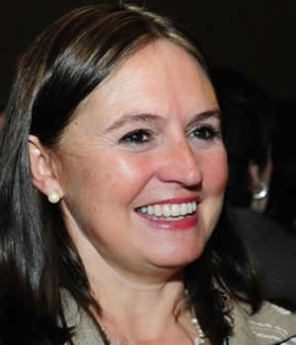

María Inés Diez

Defensora General de la provincia de Salta
Antecedentes de la mediación a distancia en Argentina

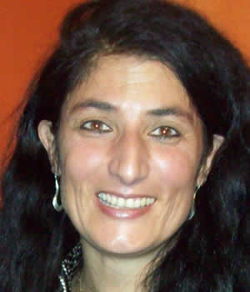

Rosario Sánchez

Subsecretaria de Acceso a Justicia del Ministerio de Justicia de la Provincia de Buenos Aires. Especialista en Métodos Adecuados de Prevención, Gestión y Resolución de Conflictos.
Cyberbulling: Su abordaje mediante la prevención y concientización, como forma de acceso a derechos

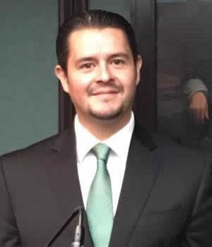

Héctor Maldonado

Magistrado Presidente del Tribunal Superior de Justicia del Estado de Tlaxcala
Estado de la Resolución de Conflictos a Distancia en México

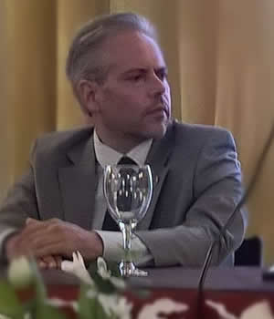

Gustavo Skaf

Subsecretario de Métodos Participativos de Resolución de Conflictos, Ministerio de Gobierno, Derecho Humanos y Justicia de Salta
Avances y nuevas experiencias a distancia en Salta

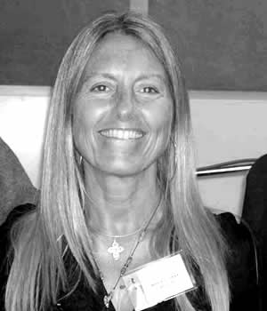

María Susana Rocchi

Licenciada en Sistemas, Mediadora prejudicial y comunitaria especializada en familia de la oficina de mediación a distancia del Ministerio de Gobierno DDHH Y Justicia de Salta
Avances y nuevas experiencias a distancia en Salta

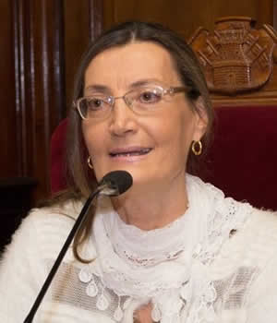

Débora Fortuna

Directora de la Dirección de Métodos Alternativos para la Resolución de Conflictos. Ministerio de Justicia – Prov. de Cba
Estado de la situación de la Mediación a Distancia en Córdoba

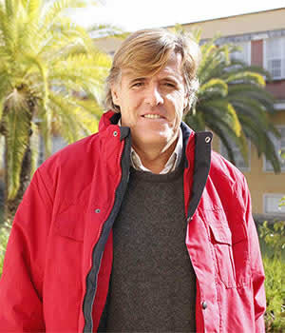

Javier Alés Sioli

Presidente del Foro Internacional de Mediadores Profesionales. Director Experto en Mediación Universidad Loyola Andalucía Sevilla
“EN TU CASA O EN LA MIA”
Conversatorio Sevilla – Buenos Aires.



Alicia Millán

Coordinadora de la Carrera de Resolución de Conflictos y Mediación de la UNTREF
“EN TU CASA O EN LA MIA”
Conversatorio Sevilla – Buenos Aires.

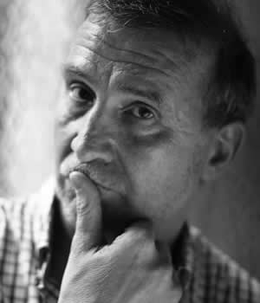

Alejandro Nató

Abogado, profesor, mediador y especialista en conflictos públicos
Conflictología: apostar por la intervención relevante de los conflictos sociale

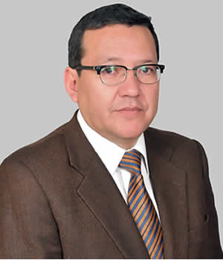

César Rojas

Sociólogo, comunicador social y conflictólogo, autor de diversos libros en la materia
Conflictología: apostar por la intervención relevante de los conflictos sociale

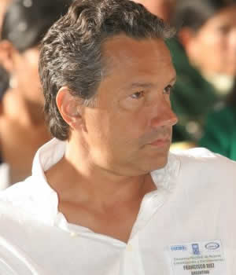

Francisco Diez

Representante para América Latina Del Instituto Kroc De Estudios Internacionales De Paz De La Universidad De Notre Dame, Ee.Uu.
TICS: formación de calidad al alcance de todos.

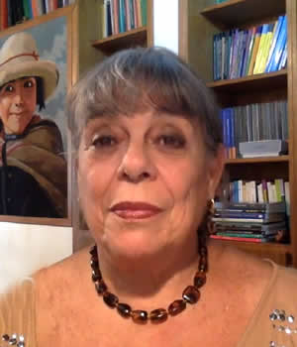

Marinés Suares

Formadora de Mediadores
TICS: formación de calidad al alcance de todos.

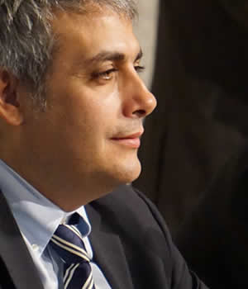

Carlo Pilia

Docente de la Universidad de Cagliari (UNICA) y presidente de la Asocación Mediatori Mediterranei
Registro europeo de mediadiores on line

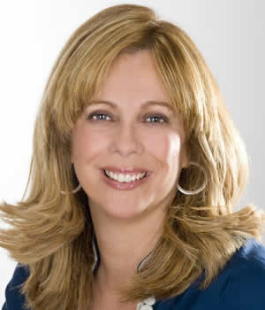

Rosa Pérez Martell

Directora del Servicio de Arbitraje y Mediación-ULPGC (SAMADR-ULPGC). Profesora Titular de Derecho Procesal, Mediación y Arbitraje. Universidad Las Palmas de Gran Canaria
La mediación en las Islas Canarias

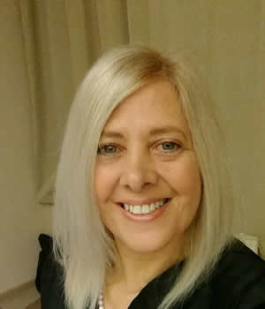

Silvia Iglesias

Especialista en Seguridad de la Información, Calidad de SW y de TI, Protección de Datos Personales.
¿Podrá una inteligencia artificial resolver un conflicto?

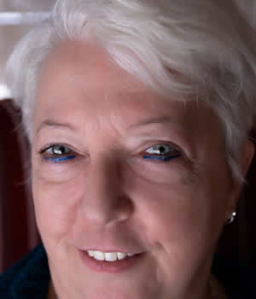

Marisa Conde

Especialista en Tecnología Educativa.
Innovación, creatividad y nuevas tecnologías al servicio de la resolución de conflictos



Patricia Veracierto

Coordinadora del Proyecto de Comediacion familiar a Distancia del Centro de Mediacion Facultad de Derecho. UBA
Co-mediacion familiar a distancia. Una solución a la movilidad económico-social

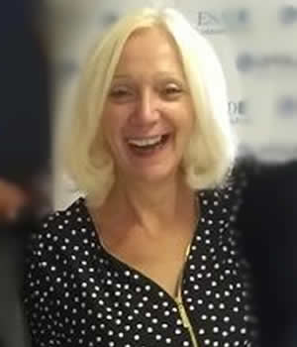

Silvana Millán

Titular de Derecho Comercial I y Derecho Comercial II de Universidad Atlántida Argentina
Cuestiones sindicales en la industria 4.0

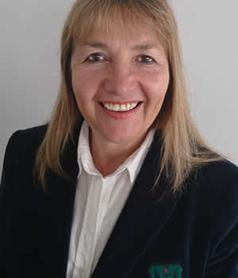

Bibiana Luz Clara

Vicepresidente de Fiadi (Federación Iberoamericana de Asociaciones de Derecho e Informatica)
Plataformas de economía colaborativa y ODR

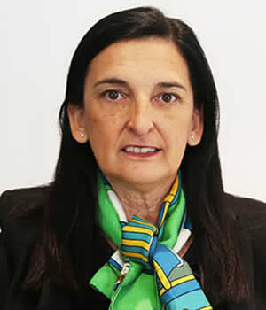

Ana Gonçalves

Presidente ICFML (Instituto de Certificação e Formação de mediadores Lusófonos)
Los estándares del e-mediador

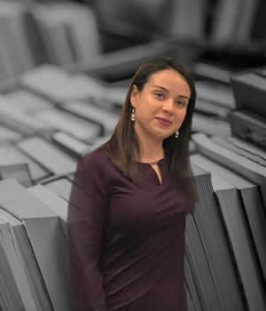

Paola Ontiveros

Maestria y Doctoranda en Derecho por el Posgrado de Derecho, UNAM. Mediadora Privada con Fe Pública. Catedrática de la Facultad de Derecho, UNAM.
Mediación Digital

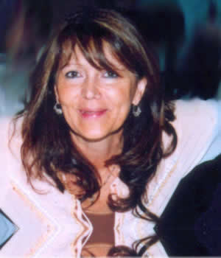

M. Evangelina Trebolle

Docente especialista en métodos RAD, para el Ministerio de Seguridad de la Nación y el ISSP, para entornos policiales.
Emociones, Sentimientos, Justicia Restaurativa a traves de las Nuevas tecnologías

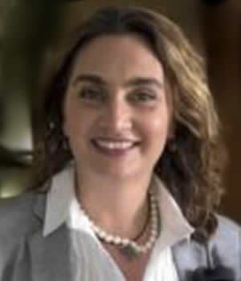

Daniela Patricia Almirón

Mediadora Coordinadora del Servicio Público de Mediación de Puerto Madryn, dependencia de la Dirección de Mediación del Superior Tribunal de Justicia de Chubut
Mediación por medios electrónicos: distancias reinventadas

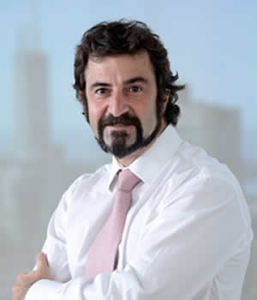

Hernán Zavalía Lagos

Presidente de FAPLA.
El delito de lavado de dinero y las nuevas herramientas tecnológicas.

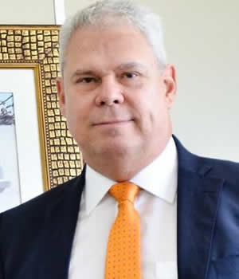

Erik Simões

Desembargador del Tribunal de Justicia del Estado de Pernambuco, Brasil
La Evolución de la Conciliación y de la Ciudadanía en el Nordeste de Brasil



Humberto Chiesi Filho

Gerente senior de dispute resolution en legales de Mercado Libre – LATAM
Resolución de conflictos on line entre usuarios de marketplace

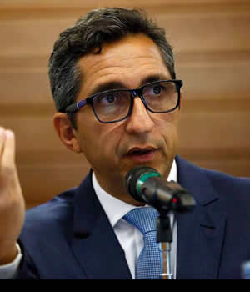

César Cury

Desembargador del Tribunal de Justicia del Estado de Rio de Janeiro, Master y Doctorando en Derecho
Inteligencia articifial y el debido proceso legal

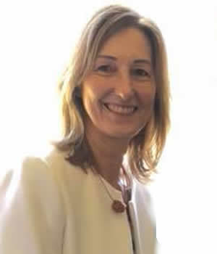

Claudia Ferreira

Coordinadora de NUPEMEC
Presentación NUPEMEC. Núcleo Permanente de Métodos Consensuales de Resolución de Conflictos. Superior Tribunal de Justicia de Río de Janeiro

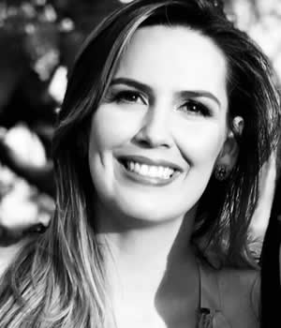

Juliana Loss

Coordinadora Técnica del Núcleo de Mediação da Fundação Getúlio Vargas
Programas de ODR conectados con los tribunales en Brasil

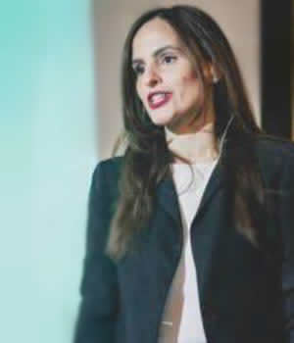

Melissa ​Gava

Fundadora y CEO de MOL
Case Mediação Online (MOL) Vencedor do IX Prêmio Conciliar é Legal do Conselho Nacional de Justiça

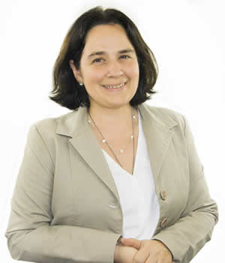

Ana Luisa Isoldi

Mediation Quality Outlook en MOL y fundadora de ALGI Mediação
Case Mediação Online (MOL) Vencedor do IX Prêmio Conciliar é Legal do Conselho Nacional de Justiça

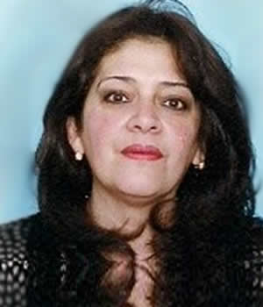

María Victoria Marún

Mediadora. Profesora Superior en Ciencias Jurídicas
Ética y Estándares de la Resolución de Conflictos por Medio de las Nuevas Tecnologías

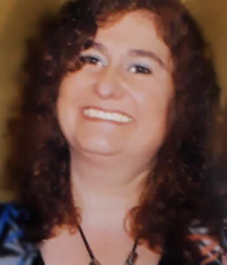

María Eugenia Solé

Mediadora. Master en Estudios avanzados en Mediación y Negociación IUKB-Institut Universitaire Kurt Bösch (Suiza).
Ética y Estándares de la Resolución de Conflictos por Medio de las Nuevas Tecnologías

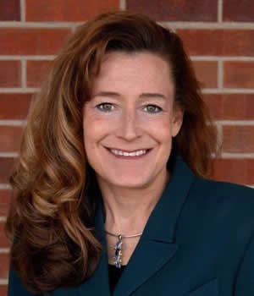

Schmidt Amy

Abogada, Catedrática de la Universidad de Missouri
Contratos inteligentes

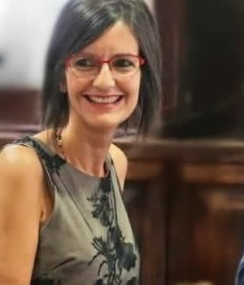

Silvia Bianco

Consejera de la Magistratura CABA. Presidente de la Comisión de Fortalecimiento Institucional del Consejo.
Mediación a Distancia. Trabajo en Red de los Poderes Judiciales del País

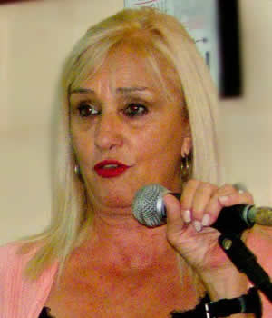

Liliana Rodríguez Elenico

Mediadora a cargo de la Mediación a Distancia del Centro de Mediación del Consejo de la Magistratura de la CABA
Mediación a Distancia. Trabajo en Red de los Poderes Judiciales del País

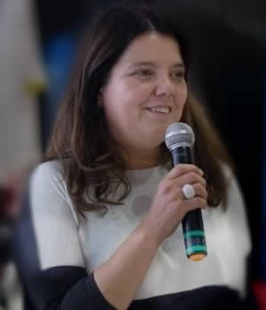

Susana Velázquez

Directora del Centro de Mediación del Consejo de la Magistratura de la CABA
Mediación a Distancia. Trabajo en Red de los Poderes Judiciales del País
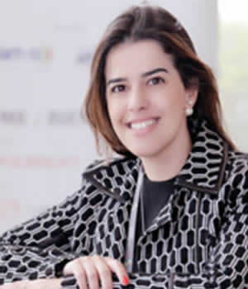

Christiana Beyrodt

Coordinadora y Fundadora del Café com Mediação y Coordinadora del Comité de ODR Conima
ODR en Brasil

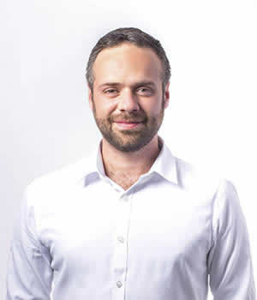

Flavio De Freitas Gouvea

Abogado, Mediador y Profesor
Portal do Consumidor, mecanismo de ODR del Gobierno brasilero para solucionar disputas de consumo

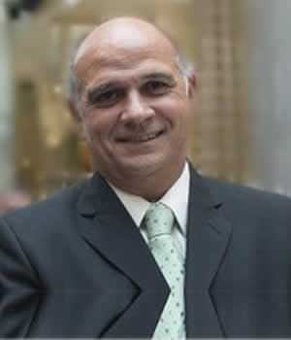

Carlos Rívolo

Fiscal Federal. Presidente de la Asoc. Argentina de Fiscales y Funcionarios del Ministerio público fiscal.
Corrupción en la era de las nuevas tecnologías

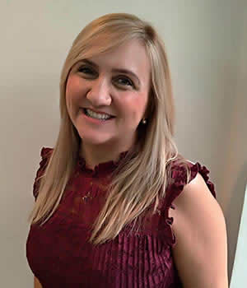

Celeida Celentano Laporta

Socia fundadora y mediadora de Cs Views
Análisis de caso de mediación internacional entre Brasil y China

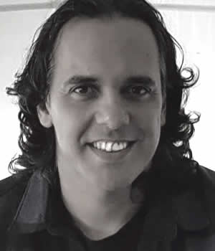

Alejandro Sewrjugin

CryptoEconomista. Conferencista TEDx. Autor. Emprendedor. Fundador de Economia PHI, una Economia con Perspectiva Humana.
Blockchain como motor del cambio social, económico y político

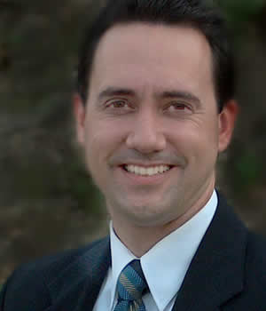

Rafael Lobo Niembro

Director de Alinea Centro de Mediación y Resolución de Controversias, S.C.
ODR en México: Posibilidades actuales y retos para su éxito

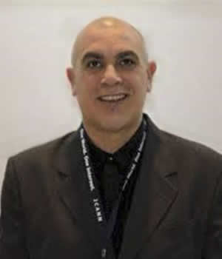

Carlos Dionisio Aguirre

Director área Derecho Informático y Atención a Gobiernos en Estudio Aguirre & asoc.
Resolución de Disputas entre algoritmos. Smartcontracts

PRÓXIMAS ETAPAS:

ETAPA 2 | RÍO DE JANEIRO - BRASIL
AUDITÓRIO DO TJRJ: Des Antonio Carlos Amorim Av. Erasmo Braga 115

Junio 3 y 4 2019
01Mes30Días22Horas

ETAPA 3 | PUEBLA - MEXICO
UDLAP: Santa Catarina Mártir, 72810 San Andrés Cholula

Octubre 2 y 3 2019

